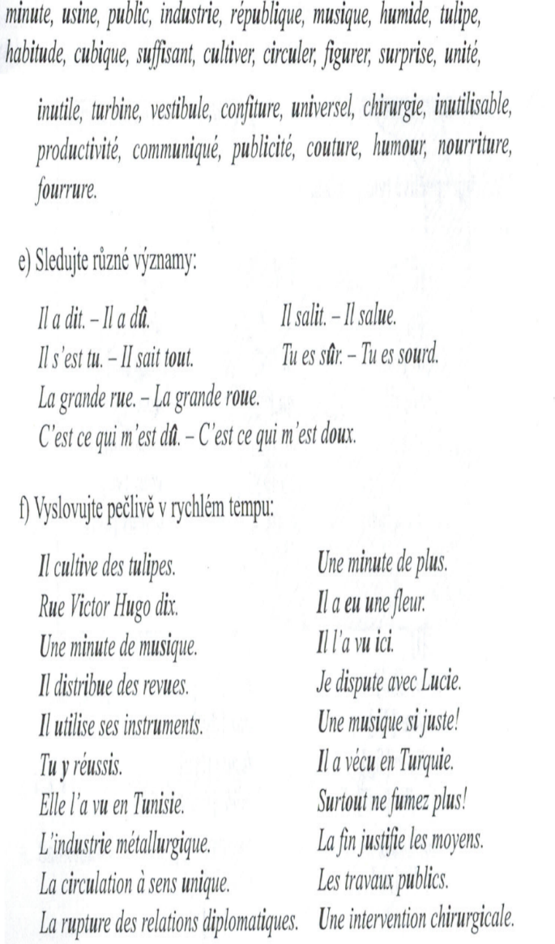
regard, se reporter, Bretagne, recevoir (reçu), relève, petit, demeurer, renouvelable, relativement, ne faisait-elle, fenêtre, faisan, devoir, demain, semaine, petit, regretter, reproduire, ressembler, recommencer, leçon, revoir, regarder, revenir, devenir, redevenir, fenêtre, dehors, secrétaire
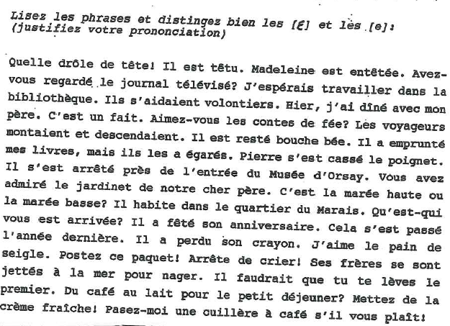
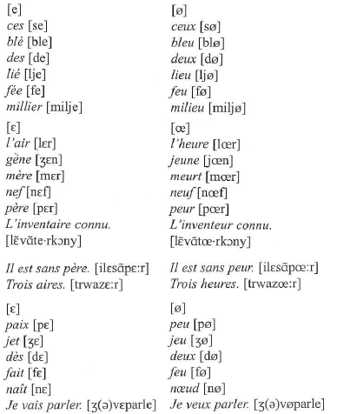
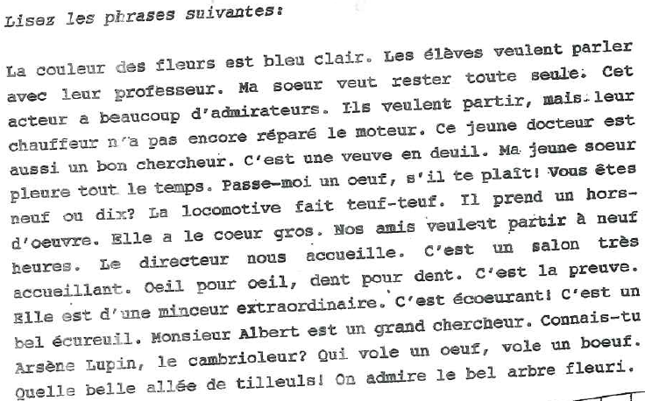

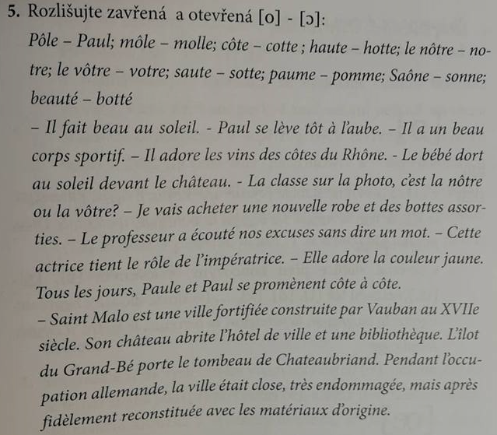


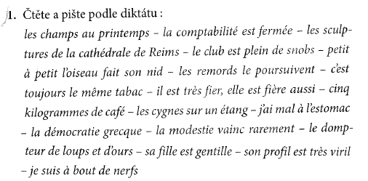
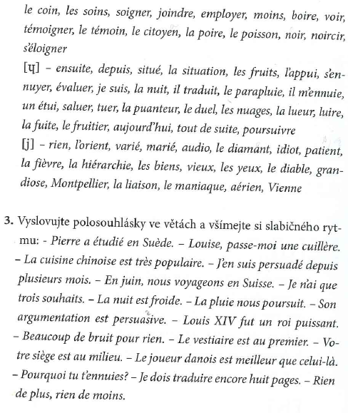

As-tu vu le tutu de tulle de Lili d’Honolulu ?
La nuit réduit le bruit de la pluie sur les tuiles.

Le poivre fait fièvre à la pauvre pieuvre.

La grosse rose jaune de gauche est autre chose que la vôtre.

Que c’est crevant de voir crever une crevette sur la cravate d’un homme crevé dans une crevasse.

César laisse, un soir, sécher chez Sachée, sur son sachet, ses six chaussettes et ses chaussons saucés.

Pauvre petit pêcheur, prend patience pour pouvoir prendre plusieurs petits poissons.
Le drain du frein du train craint le grain et les brins de crin.

Cinq pères capucins, sains de corps et sains d’esprit, le corps ceint d’une ceinture, portaient sur leur sein le sous seing des saints capucins.

